a batalha contra o mosquito
O MOSQUITO QUE INCOMODA MUITA GENTE
Armadilhas, inseticidas, repelentes, garrafas de cabeça para baixo, vasos de planta com areia nos pratos, caixas d’água bem fechadas… A maioria das pessoas parece já saber o que é preciso fazer para evitar a picada e a multiplicação do Aedes aegypti, transmissor da dengue. Mas você sabe como o mosquito é capaz de levar o vírus de uma pessoa a outra?
Na verdade, são necessários três componentes em ação para que alguém seja contaminado e a doença se desenvolva: o vírus que causa a doença; a fêmea do Aedes aegypti, que é o mosquito transmissor do vírus (ou vetor) e uma pessoa que nunca teve contato com o tipo de vírus que está sendo transmitido pelo inseto para ser contaminada. Quando tudo isso se junta, é dengue na certa! Mas, vamos entender melhor…
A fêmea do mosquito pica porque precisa do sangue para amadurecer seus ovos. Então, ao sugar o sangue de alguém com o vírus da dengue, o inseto é infectado. Dentro do mosquito (ou melhor, da “mosquita”!), o vírus segue diretamente para o seu estômago, onde fica de dez a 12 dias. Ali, ele se multiplica e se espalha pelo organismo do inseto, chegando às glândulas salivares. É aí que a fêmea do A. aegypti se torna transmissora (ou vetor) do vírus da dengue para outras pessoas que vier a picar, porque, antes de sugar o sangue, ela injeta um pouco de saliva, que se estiver contaminada…
Verdade seja dita: não é certo que a pessoa picada pela fêmea do A. aegypti desenvolverá a doença. Se a vítima do mosquito for alguém que nunca teve a dengue, a resposta é sim, ela adoecerá. Porém, existem quatro tipos de vírus da dengue, denominados 1, 2, 3 e 4. Uma pessoa que já teve dengue do tipo 1, por exemplo, torna-se imune a esse vírus, adoecendo apenas se for infectada com os tipos 2, 3 e 4. Quem já teve dengue dos tipos 1 e 3, por exemplo, adoecerá se for contaminada com os tipos 2 e 4, e por aí vai…
Como a fêmea do A. aegypti não apresenta carteira de identidade, tampouco anuncia com qual tipo de vírus ela está infectada, o que temos a fazer é nos proteger de todo e qualquer mosquito!

Questão 1
I. Desesperada com o aumento de casos de dengue em sua cidade, uma moradora resolveu observar os focos da doença em sua casa a fim de detectar a presença de alguns mosquitos da espécie Aedes aegypti. Para que a moradora consiga identificar o mosquito, que característica deve ser observada?
a) O número de patas. b) A divisão do corpo.
c) A presença de antenas. d) A coloração do corpo.
e) O número de asas.
Explique sua escolha.
II. Ao ser picado por um mosquito Aedes aegypti, podemos afirmar que:
a) contraímos dengue, pois todos os mosquitos são contaminados.
b) estamos sujeitos à contaminação por diversos tipos de bactéria, como a causadora da dengue.
c) trata-se de uma fêmea, pois apenas as fêmeas são capazes de picar o ser humano.
d) trata-se de um macho, pois eles são os únicos capazes de picar os seres humanos.
Transcreva, do texto, um trecho que comprove sua resposta.

Questão 2
(UNB) A dona de casa deve encher os latões de ferro e a caixa d’água rapidamente para não desperdiçar água. Depois, a água é estocada e usada para beber, para fazer comida, lavar louça, tomar banho – e expor a família ao risco de pegar dengue. É isso mesmo: na casa de todas as famílias dos dois conjuntos, a água parada nos baldes – sem qualquer proteção para evitar que seja contaminada– transforma-se em piscina para o Aedes aegypti, que já infectou dezessete pessoas da comunidade desde janeiro.
Falta água e sobra dengue no Guará II. In: Correio Braziliense. 19/05/99 (com adaptações).
Acerca do assunto desenvolvido no texto, julgue os itens usando C (certo) ou E (errado).
( ) A dengue caracteriza-se pelo aparecimento de febres altas e fortes dores no corpo, podendo causar a morte.
( ) O simples contato do Aedes aegypti com a água parada torna-a contaminada e, portanto, potencial transmissora da dengue.
( ) Para “evitar que seja contaminada” pelo Aedes aegypti a água estocada nos recipientes referidos no texto, é suficiente fervê-la antes da estocagem.
( ) O homem é hospedeiro intermediário do Aedes aegypti.
Corrija as frases erradas transformando-as em corretas.

Questão 3
La Secretaría de Salud en Coahuila, Mexico, informó que tras lluvias, se prevé un aumento de casos de Dengue o Zika, por lo que recomendó atender las recomendaciones para evitar su propagación.
I. Qual o principal propósito da Secretaria de Saúde mexicana ao produzir o informativo da página seguinte?
(A) Incentivar a equipe da Secretaria a se vacinar.
(B) Dar informações sobre prevenção e sintomas da dengue.
(C) Informar as equipes médicas sobre os serviços oferecidos pela Secretaria de Saúde. .
(D) Advertir as pessoas que tiveram contato com o vírus a procurarem formas de prevenção e/ou tratamento para a doença.
Justifique sua resposta.

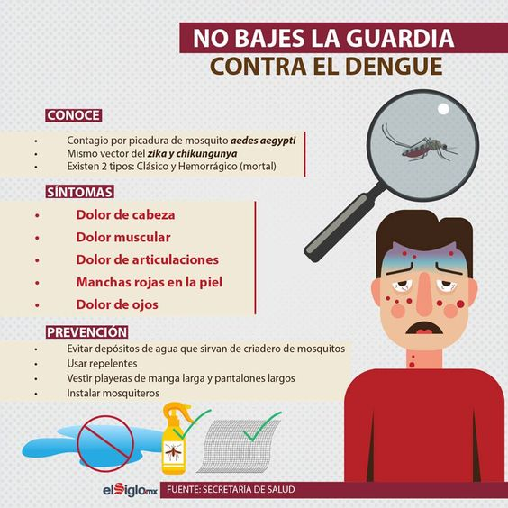
II. A Secretaria de Saúde queria que o informativo tivesse um tom amigável e incentivador.
Você acha que ela foi bem sucedida?
Explique sua resposta referindo-se aos detalhes do formato, dos gráficos, do layout ou do estilo de redação do informativo.
O prefeito de Londrina Marcelo Belinati (PP) divulgou através da sua página no Facebook o mapa atualizado dos bairros com maior índice de casos de dengue. As regiões mais afetadas estão localizadas principalmente na zona leste.
São considerados bairros com alto índice de infestação: Lindóia, Marabá, Ideal, Vila Casoni, CSU, Vila Nova, Padovani, Campos Verdes e Aquiles Stenghel. Os bairros com médio índice de infestação são Chefe Newton, Cabo Frio, Casnascialli, Jardim do Sol, Novo Amparo, Fraternidade, Vila Ricardo, Itapoã e União da Vitória.
Os casos confirmados de dengue aumentaram 1000% em uma semana, conforme o último boletim da Secretaria de Saúde. Duas mortes também estão em investigação e podem ter sido causadas pela doença.
Outro número que preocupa é o do Levantamento Rápido do Índice de Infestação do Aedes aegypti, Liraa. O primeiro índice do ano apontou 7,7% de imóveis com foco do mosquito, número compatível com risco de epidemia. (na terceira semana de 2020)
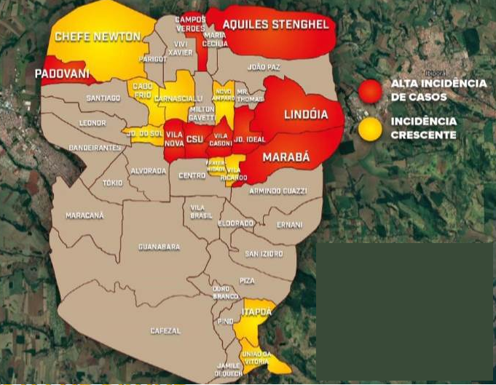
Questão 4
Observe, com atenção esse mapa.
a) Escreva um título para o mapa.
b) Explique o título dado.

Questão 5
Analise o quadro anexo “10 minutos de combate ao Aedes” e marque o que é possível você realizar. (https://2bb2788c-8ef6-40dc-8887-76e29bceb88f.filesusr.com/ugd/f91176_774f5581d13343e8a94989e5c1cde4de.pdf)

